B6S
BMW S1000RR HP4
Kit pro levou stranu: Kit pro pravu stranu:
Poz. | Popis | Kat.č. | Počet
1 | Ocel. Adaptér pro SL01 | 672 | 1
2 | Dural.redukce-delší | 343 | 1
3 | Šroub M10x65 | 943 | 3
4 | Podložka M10 | 804 | 2
5 | AL váleček 6,7mm | 1105 | 2
6 | 3M Páska | 3M | 1
9 | Šroub M6x25 | 877 | 3
10 | Šroub M4x16 | 876 | 2
Montáž levá strana :
Poz. | Popis | Kat.č. | Počet
1 | Ocel. Adaptér pro SL01 | 673 | 1
2 | Dural.redukce-kratší | 342 | 1
3 | Šroub M10x60 | 973 | 2
4 | AL váleček 7,2mm | 1107 | 2
6 | 3M Páska | 3M | 1
7 | Šroub M10x40 | 854 | 1
9 | Šroub M6x25 | 877 | 3
10 | Šroub M4x16 | 876 | 2
- Demontujeme kapotáž z motocyklu.
- Demontujeme originální šrouby z rámu motocyklu.
- Pod ocelový adaptér (poz.1) vložíme hliníkové válečky (poz.5)
- K montáži použijeme šrouby M10x65 (poz.3) pod hlavy šroubů vložíme podložky (poz.4).
- Na rám můžete nalepit 3M pásku.
- Namontujeme kapotáž zpět na motocykl.
- Šroub M10 (p.3) zasuňte do dural.redukce (p.2).
- Tuto sestavu namontujte na ocel.držák na rámu.
- Pomocí šroubů M6x25 (n.9) namontujte slider, vložte krytku, použijte šrouby M4x16(n.10).
Montáž pravá strana:
- Demontujeme kapotáž z motocyklu.
- Demontujeme originální šrouby z rámu motocyklu.
- Pod ocelový adaptér (poz.1) vložíme hliníkové válečky (poz.4).
- K montáži použijeme šrouby M10x60mm (poz.3).
- Na rám můžete nalepit 3M pásku.
- Namontujeme kapotáž zpět na motocykl.
- Šroub M10 (p.7) zasuňte do dural.redukce (p.2).
- Tuto sestavu namontujte na ocel.držák na rámu.
- Pomocí šroubů M6x25 (n.9) namontujte slider, vložte krytku, použijte šrouby M4x16(n.10).

Doporučujeme použít lepidlo na všechny závity- střední poevnosti.

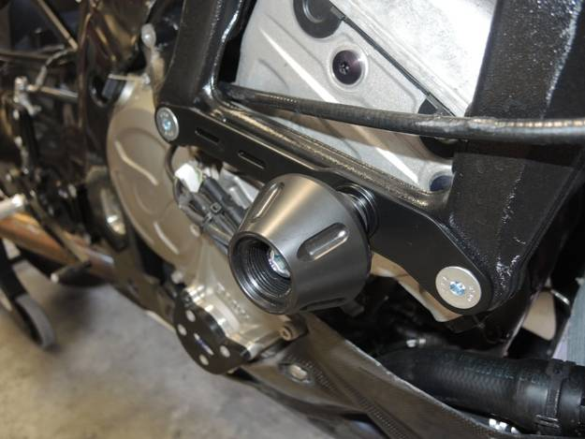
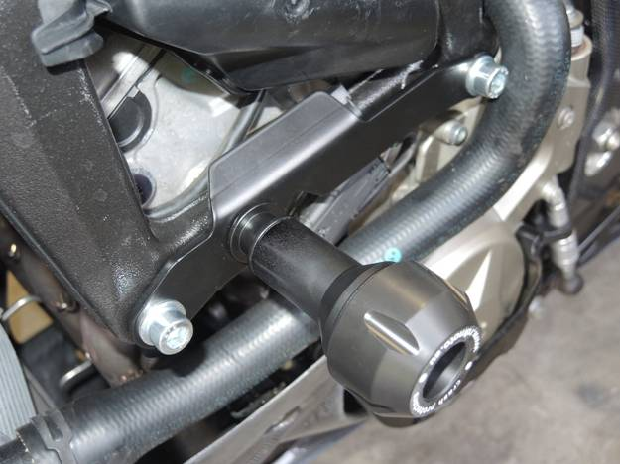
(ilustrační fotografie –protektory PHV2 a PH01)

